陰虛水腫病例之中醫會診辨治心得
張尹人^{1*} 劉郁辰^{2*} 謝翠玉¹ 施如珊¹ 楊中賢^{1,3**}
¹中國醫藥大學附設醫院中醫部
²中國醫藥大學北港附設醫院中醫部
³中國醫藥大學學士後中醫學系
*相同貢獻作者
**通訊作者:楊中賢， 43745台中市北區育德路2號-中國醫藥大學附設醫院中醫部，電話:(04)22052121分機1671，電子郵件: ycs0018@ms12.hinet.net
摘要
本病例為一位水腫病患，入院時膠體滲透壓、白蛋白與血鈉皆偏低，經西醫標準處置後，水腫仍無法消除，故會診中醫治療。
診察症徵如下：頭面四肢水腫甚，皮膚乾燥脫屑，尿素氮與肌酸酐（BUN/Cre.）比值大於20，舌淡紅質裂胖大，苔薄膩根偏厚邊少苔而乾，脈軟短數，勢來去不穩，雙寸不足，偶脈率不整。
診斷為陰虛水腫（脫水性水腫），夾下焦濕熱兼心氣虛，以豬苓湯為主去澤瀉，加生白芍、高麗參、杏仁。病患水腫情況於服藥第二天即有明顯消退，住院期間配合每天狀況加減藥物，病情穩定而於會診後一星期出院。經由古籍啟發與現代研究輔助，在治療此陰虛水腫病例的過程中，單純採用限水及利尿劑治療，效果不佳，此時若能以中醫辨證為主加用白芍並搭配阿膠則效如桴鼓。
診斷為陰虛水腫（脫水性水腫），夾下焦濕熱兼心氣虛，以豬苓湯為主加重阿膠以滋陰利水和清利下焦濕熱，更重用白芍打開小動脈的括約肌使微血管重新充血，使蓄積組織間的水液得以重新回流血管內再由腎臟排出體外。並加上高麗參溫陽助心氣以利水，預防水液重回血管對心臟造成的負荷。
病患水腫情況於服藥第二天即有明顯消退，住院期間配合每天狀況加減藥物，病情穩定而於會診後一星期出院。
關鍵字：陰虛、水腫、脫水、中醫、白芍、阿膠。
中西醫結合

通訊作者

本病例
診察

病患水腫情況於服藥第二天即有明顯消退，住院期間配合每天狀況加減藥物，病情穩定而於會診後一星期出院。
關鍵字：

前言

本病例為一位81歲女性農夫，頭面及四肢水腫已13日，白蛋白2.6g/dL，血鈉115mmol/L，西醫診斷為低滲透壓性低血鈉性水腫（hypo-osmolality hyponatremia edema），因治療效果不彰而會診中醫治療。
診察時發現病人病患病患
《神農本草經》中記載白芍：「．．．除血痺，破堅積，寒熱疝瘕，止痛，利小便，益氣」；張鍚純在《醫學衷中參西錄》中亦記載利用白芍與阿膠治療水腫，但臨床上鮮少醫師如此運用。
本文除報導中醫會診的辨治過程與思路，同時透過中西醫生理病理學的角度，進一步分析探討白芍與阿膠在治療陰虛水腫的致效機理。

病例報告

(一)個人資本資料
姓名：蔣賴OO
性別：女
年齡：81歲
身高：160cm
體重：80kg
BMI:31.25
居住地：苗栗縣
職業：退休
婚姻狀況：已婚
會診日期：102/7/24~102/7/31
病歷號：2837****
(二)主訴
頭面及四肢水腫已13日
(三)現病史
此81歲女性農夫患者，過去有高血壓及糖尿病病史，但因服藥順從性差而血壓長期不穩定，因突發頭面及四肢水腫已持續13日而要求會診中醫治療。
病患於102/07/09中午因工作大量汗出後，進入冷氣房，出現頭暈且重，自行陸續飲用大量鹽水後頭暈情況稍改善。兩天後102/07/11突發頭面及四肢水腫，腹脹滿，且頭暈重增，食慾減，噁心欲嘔，偶嘔出黏稠口水，且伴隨氣短、全身無力、神疲懶言、動輒喘促、心悸。102/07/11因上述症狀及血壓SBP200 mmHg，進入外院治療，當時診斷為低血鉀102/07/11~102/07/22於外院矯正血鉀，期間頭面及四肢水腫持續，且頭暈無緩解，小便轉黃、味臭，大便由2-3日1行羊屎便，轉為1日1行水瀉味臭，量多，喉中痰白黏難咳。
102/07/22因水腫情況仍甚，伴隨頭暈、噁心欲吐、食慾低下、動則喘促及全身無力等狀況加重，而轉入本院治療。病患CXR顯示(如圖一)：心臟擴大及右下肺葉浸潤；實驗室檢查顯示低血鈉(Na 111mmol/L)、白蛋白低下(3.1g/dL)以及蛋白尿(183.6mg/dL)(如表一)。起初懷疑病患為抗利尿激素分泌失調綜合徵(Syndrome of Inappropriate Antidiuretic Hormone)，給予限水和高鹽飲食，因relative adrenal insurfficiency而使用類固醇(Prednisolone)，並使用藥物控制血壓(Captopril、Carvedilol)和控制血糖(Glibenclamide)，且合併使用利尿劑(FuRoSemide)。後腎臟科診斷為Hypovolemic hyotonic hyponatremia，西醫始以3% NaCl治療。102/07/24因腎臟超音波(如圖二)顯示尿液滯留，故西醫處方Tamsulosin和Bethanechol增進膀胱排空能力，且幫病患放置導尿管。因水腫仍，而加重 FuRoSemide劑量(1->2amp q12h)，鈉離子矯正後(7/24：123mmol/L)，患者全身無力稍改善，其餘症狀仍，故於102/07/24會診中醫(詳細病程如圖三)。
會診當下頭面四肢水腫甚，頭暈重，全身無力無法自行坐起，整日昏睡，噁心欲嘔，食慾低下，納少、口不渴不欲飲，飲水少，咳嗽伴隨難咳出黏稠白痰，偶心悸，小便黃臭量少，大便軟稀散臭量多。

(圖一)2013年7月22日CXR and KUB: 顯示心臟擴大及右下肺葉浸潤。
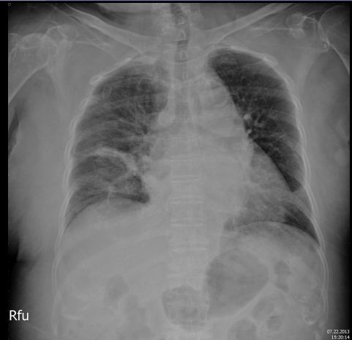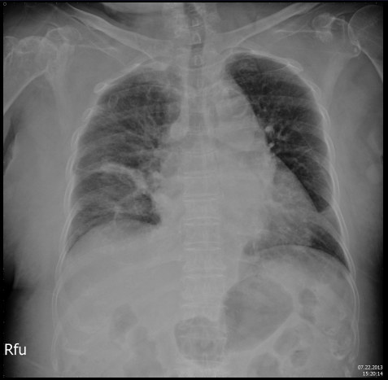

(圖三)病程整理
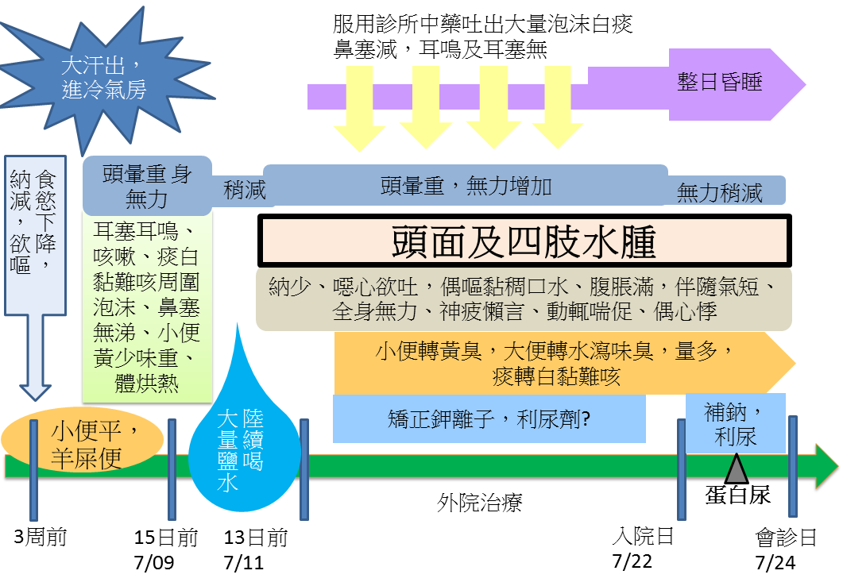
(四)過去病史及個人史
過去病史：
1.兩年前確診有高血壓以及糖尿病，因服藥順從性差而控制不穩，血糖曾高達400以上。
2.低血鈉病史。
3.胃酸逆流病史。
個人史：無抽菸，無喝酒，無嚼檳榔，無藥物或食物過敏史
(五)基本生命徵象
7/24(會診當時) 體溫：攝氏36.8度，心跳：每分鐘80下，呼吸：每分鐘20次， 血壓：150/105mmHg
(

 | 外院 |  | 7/23
BUN(mg/dL)(5-26)
Albumin(g/dL) |  |  | 2.6
 |  |  | 183.6
 |  |  | 115 | 123
 |  |  | 3.8
Hb(gm/dL )

(七)中醫四診
1望診：
(1)意識及整體：昏昏欲睡，體肥胖，頭面及四肢水腫，皮膚乾燥(如圖三)。側躺，動則呼吸喘促，偶咳嗽，怕熱，不欲蓋被。指甲及眼瞼色淡。小便色深黃。
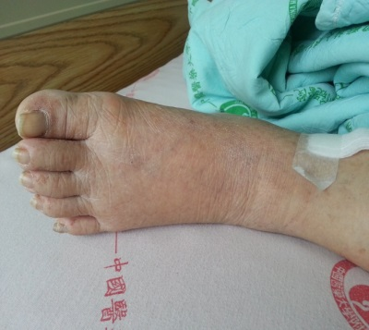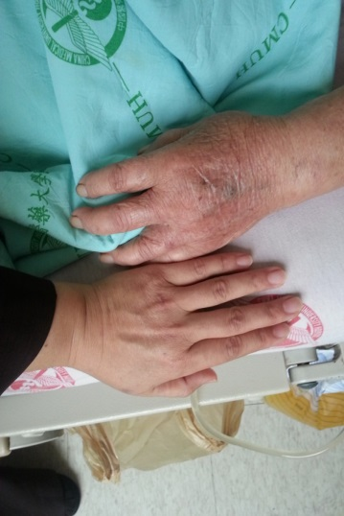
(圖四)皮膚乾燥以及足部水腫(圖四)皮膚乾燥以及足部水腫；右圖下方為正常人的手作為對照
(右圖下方為正常人的手作為對照)
(2)望舌(如圖五)：
A舌質
(A)神：有神
(B)色：舌淡紅乾
(C)形：胖大，質裂，邊無齒痕
(D)態：無震顫或偏歪
B舌苔：苔薄膩中根白膩腐偏厚，邊少
C舌下絡脈：舌下津少，舌下絡脈寬度>2.7mm，長度>3/5
(圖五)舌象
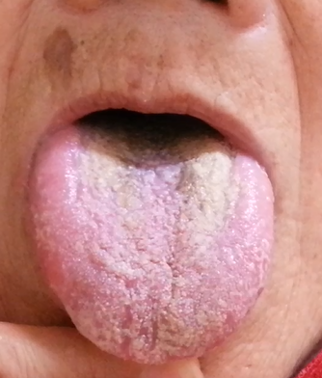 | 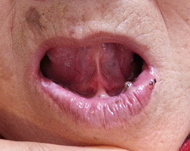
(圖五) 患者舌象：舌淡紅乾，胖大，質裂，苔薄膩根偏厚，舌下津少

2聞診：
(1)音：語音低微，音量漸小，乏力懶言。咳嗽痰音，動則呼吸喘促。
(2)味：體味重，小便味重，臊。
3問診：
(1)全身：過去較怕熱，夏天經常中暑，常進出冷氣房，易汗，動輒汗出。現於病房內無汗，體不黏，無力，無法自行下床，怕熱，不欲蓋被。
(2)情緒：懶言，煩躁。
(3)睡眠：整日昏睡。
(4)頭項：整日頭暈重，坐起加重，躺下緩解。
(5)五官：
A眼：無乾澀，無分泌物。
B耳：耳塞耳鳴已無。
C鼻：鼻塞，無涕。
D口：口不乾渴，不欲飲，飲熱不欲冷。
E咽喉：咽乾。
(6)胸部：現咳嗽伴隨痰白黏難咳，周圍稍泡沫，動則喘，偶心悸，無胸悶。
(7)小便：自外院住院(12日前)開始小便轉黃味臭，會診前日小便黃，熱，量少，補充水分後緩解，但今日小便仍偏黃濁，味重臊。
(8)大便：過去羊屎便，難解，每2-3日1次，自12日前，便軟稀或散，不成形，量多，味極臭，近兩日味減，仍臭。
飲食：自3星期前開始食慾差，納少，不飢，欲嘔，偶嘔出黏稠口水液體(無食物殘渣)，飲水量平。平時飲水量平，口不乾渴，入院以來口不乾渴，飲不多，噁心感，納差，納少，不知飢。
4切診：
(1)脈診：整體脈軟短數，勢來去不穩，雙寸不足，脈率偶不整。
(2)觸診：體無烘熱感，患者自述於入本院前12-15日身體烘熱感，現觸之不熱。
(3)腹診：腹部按壓軟，扣之心下及全下腹鼓音，下腹部按壓不痛，心下按壓稍硬，不舒(稍痛)。

(七) 中西醫診斷
1西醫：高容積低張性低血鈉症低容積性低張性低血鈉 (脫水性水腫?) hypervolemic hypotonic hyponatremia

(Hypovolemic hyotonic hyponatremia((通常在體液流失後以低滲透壓的液體補給造成(EX：利尿後或流汗後以水補充，造成細胞外液下降但是鈉下降更多))

2中醫：水腫
證型：陰虛水腫 [2]夾下焦濕熱兼心氣虛
二、治療方法及過程
(一) 中醫治療：
1治則：引水歸道，強心利水，兼祛濕清熱
2處方：豬苓三錢、茯苓六錢、滑石六錢、阿膠六錢、生白芍六錢、高麗參二錢、杏仁三錢
3服法：每帖煎成350 c.c.，分成3瓶，日服3次，與西藥間隔一小時。
(二) 理法方藥分析
1.病因病機：
會診當下患者四肢及頭面四肢水腫，辨其水濕內停。而患者皮膚乾燥、彈性下降顯示其組織水分不足 [3]而缺乏滋潤，而患者口乾、舌邊苔少、舌下津少、舌淡紅，舌質乾、裂，可知其有整體陰虛之象 [4]。陰陽互根，陰虛則影響人體陽氣的運作，導致氣化功能失常，水液輸布代謝失職而產生水腫。
依照現代生理病理學解釋水腫的機轉，可因血管內外滲透壓不同，水液從低滲透壓往高滲透壓處流動，水液從血管中滲出蓄積在組織間而產生水腫 [5]。再從患者的生化數據分析，血液中之白蛋白低下(2.6 g/dl)，代表血液滲透壓低下，導致水液自微血管中流失，滲出於組織間，水液滯留於頭面及四肢，蓄積，產生水腫 [6]。患者口渴想喝水且皮膚乾燥呈現皺縮，可評估有脫水的狀態，代表血管中的水液不足 [3] [7] [8]。血液中的白蛋白低下，使水分往組Blood urea nitrogen(BUN)代表血中尿素的含量，在腎臟偵測到水液不足的時候，腎臟近端腎小管在重吸收鈉離子與水的時候，會一併重吸收尿素。BUN 與Creatinine(Cre.)可間接代表腎臟過濾的效率，正常狀態BUN與Cre.數據的比值約為20，因BUN在血管中液體缺乏會上升，故從BUN與Cre.比值＞20可更加證實血管中液體不足。 [7]。人體的陰涵蓋所有人體的物質範圍，包括水液、身體的營養、血液等，故患者呈現脫水狀態可視為陰虛的另一證據。
又患者舌體胖大，為氣虛或水濕內停的徵象。患者舌苔薄中根白膩中根偏厚腐顯顯示其濕濁內停且已化熱 [4]。患者小便味重臊且大便軟稀散臭量多，顯示熱在下焦，為濕熱在下焦注所致，但單從病程無法判斷其熱從何而來。 [4] 。
患者心悸氣短、全身無力、神疲懶言，動則喘促且上述症狀更加重，對應患者整體脈軟短數，勢來去不穩，脈率偶不整，雙寸不足，可證實其有上焦氣虛，但其有心悸表現，故考慮以心氣虛為主。 [4]
總結患者為整體陰虛兼有水濕內停，濕聚化熱而下注於下焦，並兼有心氣虛。的徵象心氣虛可表現心悸氣短、全身無力、神疲懶言、動則耗氣導致喘促，氣血推動不利，故坐起則頭暈加重，平躺不動則上述症狀可緩⁸。
2.法：引水歸道，強心利水，兼祛濕清熱
3.方藥分析：在句末推理部分需附上參考資料來源
此病患主要病機是陰虛、水濕內停有化熱兼心氣虛，體液代謝發生障礙，外觀可見全身水腫卻皮膚乾燥卻全身水腫，形成乾、濕不勻的失調局面，若單純用滋陰法則水濕停聚更甚，單用利水法則陰液更傷，如此非但不能解決矛盾，反使病情加重，故必須滋陰與利水同用，以豬苓湯為主方加減。
豬苓、茯苓味甘淡、性平，皆能滲利水濕；茯苓同時能助脾運化水濕而健脾。滑石甘、淡、寒，可清熱通淋，滑竅利尿，引熱從小便出。阿膠為血肉之品，可以滋陰潤燥、養血止血及防止利水傷陰。以上諸藥合用，清熱養陰與利水併用，利水而不傷陰、滋陰而不歛邪。 [8] [9] [10]
由於水液代謝由肺、脾、腎三臟所主，豬苓、茯苓、滑石主要作用在中下焦的脾腎，此病患寸脈不足，肺氣通調水道功能下降，故加上杏仁宣暢上焦肺氣，使肺氣通達而將水液下輸膀胱，使體內水液能順利排出。 [11] [12]
病患Albumin值偏低且有明顯蛋白尿，我們使用阿膠增加膠體滲透壓，提供營養，同時也加上白芍，神農本草經提到芍藥能「利小便」，現代藥理研究發現白芍含有多種醣類(Radix Paeoniae Alba Polysaccharide)可舒張平滑肌細胞，使微血管擴張，後面討論會進一步說明；原本扁塌的微血管經擴張後水液才可以順利進入，膠體滲透壓增加則可把水液留在血管內。 [2] [13]
以上諸藥將水液引回血管中，此時血管中的液體容積增加，會增加心臟的前負荷，考量病患原本心氣不足，故加入高麗參補養心氣以助血液推動，可預防水液回流血管後造成心臟負擔。 [14]
此處未使用澤瀉，是因為現代研究發現澤瀉的利尿成分主要作用於集尿管，可抑制鈉離子的重吸收而利尿。由於病患住院期間鈉離子低下，故不適合使用澤瀉使鈉離子排出增加。 [15]
(三) 中醫診療經過(參考表二及圖六)
表二 中醫會診臨床記錄表 (2013/07/24~2013/07/30)會診期間患者症狀與體徵變化
102年 | 7/24 | 7/25 | 7/26 | 7/29 | 7/30
口 | 不渴，飲不多  飲溫，遇冷不舒 | － | － | － | －
動則喘  且心悸 | 嚴重 | 悸、喘減 | 稍進 | 動則喘  伴心跳加快 | 稍進
四肢 | 無力，  下肢水腫3+ | 無力減  腳可抬，  下肢水腫2+ | 無力減  腳可抬，  下肢水腫１+ | 無力  無水腫  指甲白 | －  指甲  較不白
皮膚乾燥 | 水腫且乾燥 | 仍，較減 | 乾燥仍 | 仍，較減  膚色變白 | 稍乾  較不白
小便 | 黃濁，味重腥臊  7/23 1150+ | 色較淡，味仍  7/24 3860 | 色較淡，味平  7/25 2510 | 尿黃，味平  7/28 4000 | 尿深，味平  7/29 2330
大便 | 便軟散，極臭 | 稍成形，不臭 | 無 | 黃軟散有菜渣 | 10CC水狀
I/O | 7/23 +95 | 7/24 -657 | 7/25 -855 | 7/28 -2920 | 7/29 +55
舌診 | 舌紅嫩胖大  苔白膩，邊少，津少(黏) | - | - | 無膩苔，  苔少，津多 | 舌下津多
脈診 | 脈勢不穩，  脈率偶不齊，  無力而數，雙尺沉  左脈：滑軟，寸不足，關軟短滑  右脈：沉滑軟 | 較有力 | 較有力 | 較無力，  軟短細，  左脈寸浮軟 | 較有力
處方 | 如下附註 | 守方 | 守方＊３ | ＋黃耆  六錢 | ＋薑半夏  三錢
附註第一劑處方：
豬苓三錢、茯苓六錢、阿膠六錢、滑石六錢、高麗參二錢、生白芍六錢、杏仁三錢

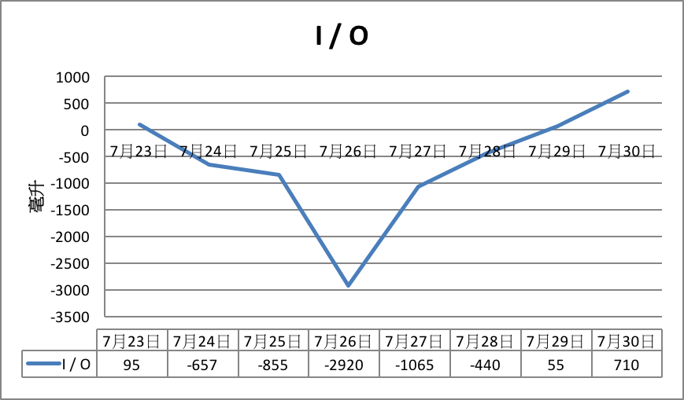
圖六 病患住院會診期間水液攝取及流失紀錄
(四)討論
- 陰虛水腫現代醫學治法的省思：
現代醫學對於水腫治療多採用限水，並配合利尿劑的使用。利尿劑可分為好幾種，作用於不同腎小管的位置，以增加鈉或鉀等離子的排出而抑制水液的重吸收，從血管中脫出水液，增加尿液的排出。 [16] 。陰虛水腫患者因呈現脫水的狀態─血管中水液不足，水液蓄積在組織間隙無法排出─若限水則血管中水液仍不足、使用利尿劑則會加重血管中水液的流失，無法治療水腫，反而使病情加重。此時應設法讓組織間隙內的水液回流血管內，循正常代謝路徑排出。
綜上所述，陰虛水腫的患者不需限水，反而應該給予少量水液，再配合舒張血管平滑肌的藥物如白芍，以及增加膠體滲透壓的藥物如阿膠，使蓄積組織間的水液回到血管中，再加上利水滲濕的藥物如豬苓、茯苓、澤瀉使水液排出，才能達消除水腫的效果。
對應到此病例討論中的會診病患，會診當下患者頭面及四肢水腫，卻皮膚乾燥、舌邊苔少、舌津少、舌質乾裂，可知其有整體陰虛之象，對應於現代醫學是呈現脫水狀態(hypovolemic status) ，屬於中醫的陰虛水腫範圍，故白芍重用六兩配合阿膠再加上豬苓、茯苓、澤瀉以構成豬苓湯的加減而得效。
- 古人運用白芍配合阿膠治療小便不利的啟發：
回顧清代張鍚純在《醫學衷中參西錄》中記載醫案：“一婦人年三十許，因陰虛小便不利，積成水腫甚劇，大便亦旬日不通。一老醫投以八正散不效。” [17] 八正散方中以木通、瞿麥、車前子、萹蓄、滑石、燈心草等利水滲濕藥為主，為常用的利水通淋藥方，用於濕熱下注，見水腫、小便不利可用之，但此案中患者以陰虛為主證，故不效。
而此後來張錫純友人高夷清為此醫案病人處方“生白芍六兩，煎湯兩大碗，再用生阿膠二兩融化其中，……，盡劑而二便皆通，腫亦頓消。” [17] 此段解釋陰虛而二便不通的機轉，陰陽互相轉化，陰虛則陽無以化生，導致生理功能無法正常表現。
白芍善利小便的來源可追溯到《神農本草經》 [18]中記載白芍：「性味苦平，無毒，主邪氣腹痛，除血痺，破堅積，寒熱疝瘕，止痛，利小便，益氣」。其中的利小便的使用應建立在患者以陰虛為主證時，患者應表現為皮膚乾燥，並且伴有其他陰虛見證如：舌苔少、舌津少、脈細，而又兼有小便不利，甚至水腫。陰虛水腫的患者從皮膚乾燥可知其失於濡潤，顯示血液分布不均或灌流不足，再輔助現代生化數據顯示BUN/血液中的白蛋白低下，使水分往組織間蓄積，而Cre.比值大於20來證實有脫水的情況。陰虛水腫的患者因灌流不足，可預測組織微血管呈現的缺血的狀態(如圖六-2)。而對應到現代藥理研究發現白芍含有Pentagalloylglucose, hexagalloylglucose, heptagalloylglucose, and octagalloylglucose 等多種醣類 [1]可舒張平滑肌細胞，打開微血管前括約肌，使血液重新充盈微血管。由於上述白芍含有的醣類屬於白芍中的微量成分，所以必須加重劑量，可呼應老前輩高夷清即使用白芍達六兩，且張鍚純在《醫學衷中參西錄》 [17]又描述：“白芍性善滋陰，而又善利小便，原為陰虛小便不利之主藥也。……，惟力近和緩，必重用之始能建功”，可見古人處方的劑量還需探究其道理而得以更深應用。
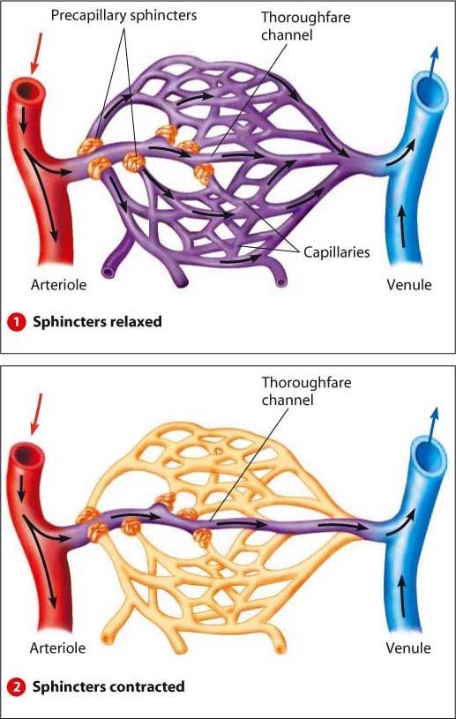
圖六 微血管前括約肌管控微血管血流充盈^{指定無效的來源。}
Reece,Taylor,Simon,Dickey：sphincters contracted blood flowing through throughtare channel.Biology of Campbell 6th edition ：23.10
而前面所述白芍可將微血管前括約肌舒張，以回復血液灌流，但為了使蓄積組織間的水液能滲透回血管中，還需增加血液中的滲透壓來留住水液。從上述高夷清醫案裡配合使用阿膠的啟發，因阿膠為膠原蛋白，藉由血中膠體滲透壓提高，使水液從組織間重吸收回血管 [2] [19]，阿膠與白芍合用可使蓄積組織間的水液重新回到血管中，再配合利水滲濕藥物使多餘的水液循正常路徑代謝排出
- 陰虛水腫現代醫學治法的省思：
現代醫學對於水腫治療多採用限水，並配合利尿劑的使用。利尿劑可分為好幾種，作用於不同腎小管的位置，以增加鈉或鉀等離子的排出而抑制水液的重吸收，從血管中脫出水液，增加尿液的排出。 ^{[21]} 。陰虛水腫患者因呈現脫水的狀態─血管中水液不足，水液蓄積在組織間隙無法排出─若限水則血管中水液仍不足、使用利尿劑則會加重血管中水液的流失，無法治療水腫，反而使病情加重。此時應設法讓組織間隙內的水液回流血管內，循正常代謝路徑排出。
綜上所述，陰虛水腫的患者不需限水，反而應該給予少量水液，再配合舒張血管平滑肌的藥物如白芍，以及增加膠體滲透壓的藥物如阿膠，使蓄積組織間的水液回到血管中，再加上利水滲濕的藥物如豬苓、茯苓、澤瀉使水液排出，才能達消除水腫的效果。
對應到此病例討論中的會診病患，會診當下患者頭面及四肢水腫，卻皮膚乾燥、舌邊苔少、舌下津少、舌淡紅，舌質乾、裂，可知其有整體陰虛之象，對應於現代醫學是呈現脫水狀態(hypovolemic status) ，屬於中醫的陰虛水腫範圍，故白芍重用六兩配合阿膠再加上豬苓、茯苓、澤瀉以構成豬苓湯的加減而得效。1水腫的中醫觀點
(1)主要病因病機
《景岳全書‧水腫》：“凡欲辨水氣之異者，在欲辨其陰陽耳，若病在氣分，則陽證陰證皆有之，若病在水分，則多為陰證。何也？蓋水之與氣，雖為同類，但陽旺則氣化，而水即為精，陽衰則氣不化，而精即為水。故凡病水者，水即身中之血氣，但其為邪為正，總在化與不化耳。水不能化，因氣之虛，豈非陰中無陽乎？此水腫之病，所以多屬陽虛也。然水主於腎，氣主於肺，水漬於下，而氣竭於上，所以下為腫滿，上為喘急，標本俱病”從病機來論，陽水屬氣分，以氣滯運化不利為主因，如肺失宣肅，脾胃濕困；而陰水則以陽虛為多，如脾陽不振，氣失輸布，腎陽不足，氣化失常。陽水又時常可轉為陰水，陽水表證，水為陰邪，耗傷陽氣，未處理或誤治而導致內侵臟腑，脾腎元氣損耗，運化、氣化功能低下，津液不能化為精氣，反而寧為水濁，則可轉為陰水，而造成水腫久滯。
《壽世保元》“水腫之症，有陰有陽，察脈觀色，問症須詳。陰脈沉遲，其色青白，不渴而瀉，小便清澀脈或沉數；色赤而黃。燥糞赤溺。兼渴為陽。”除了辨別患者水腫的成因之外，也應四診合參以了解患者整體狀況，辨別陰陽，分以寒熱，才能辨證施治。一般青少年或新感外邪，發為水腫，多屬實證；年老或久病，正氣虛損，多以正虛為本，水邪為標，標本兼雜的狀態。而從疾病的發展可以了解病始於何臟，累及何臟，從兼夾的症狀可以判別，如《三因極一病證方論》所述：“以短氣不得臥，為心水；兩脅疼痛，為肝水；大便鴨溏，為肺水；四肢苦重，為脾水；腰痛足冷，為腎水；口苦咽乾，為膽水；乍虛乍實，為大腸水；腹急肢瘦，為膀胱水；小便秘澀，為胃水；小腹急滿，為小腸水。”故臨證時需分清標本緩急。
治療原則
(2)治療
- 《內經素問》：“平治以權衡，去菀陳，微動四極；溫衣，繆刺其處，以複其形；開鬼門，潔淨府，精以時服，五陽已布，疏滌五臟，故精自生。”主張以發汗法、利尿法配合針刺以利水消腫。而後世又歸納出健脾益氣法、溫化法、燥濕理氣法、瀉下逐水法，隨證配合清熱解毒法、活血化瘀法、扶正固本法高麗參強心的用意
心輸出量(cardiac output)是評價循環系統效率高低的重要指標，心輸出量=心搏血量x心跳速率，心搏血量受心肌收縮力、靜脈回心血量（前負荷）、動脈血壓（後負荷）等因素影響。若前負荷、心肌收縮力增加時，對心搏血量有正向影響；若後負荷增加時，對心搏血量則有負向影響。
此病患屬於脫水性水腫，用白芍、阿膠將水液引回血管內後，血管內血液容積會增加、靜脈回心血量增多，使得心臟前負荷升高，考量病患原本心氣不足、心肌收縮力較弱，可能無法推動突然增加的血液容積，故加入高麗參補強心氣以增強心肌收縮力，使心輸出量增加 [14]，幫助血液推動，可預防水液回流血管後造成心臟無法負荷而更加重心氣虛的表現。

(五)結論
經由古籍啟發與現代研究輔助，在治療此陰虛水腫病例的過程中，單純採用限水及利尿劑治療，效果不佳，此時若能以中醫辨證為主加用大劑量白芍並搭配阿膠則效如桴鼓。
經由古籍啟發與現代研究輔助，在治療此病例的過程中，我們明確地了解白芍利小便治療水腫的機轉與應用。臨床上辨證屬於陰虛水腫的病患，若單純採用限水及利尿劑治療，效果多不佳，此時若能使用大劑量白芍並搭配阿膠與利水藥物，則效如桴鼓。

(六)參考文獻：(不確定格式是這樣嗎?)

[1] | Goto H, Shimada Y, Akechi Y, Kohta K, Hattori M, Terasawa K., 瘀法、扶正固本法法以利水消腫。而後世又歸納出健脾益氣法、溫化法、燥濕理氣法、瀉下逐水法，隨extract prepared from the roots of Paeonia lactiflora on isolated rat aorta.,” Planta Medica., pp. 436-9, 1996.
[2] | 唐學游, 游陰虛水腫治療體會,虛水江西中醫學院學報, 1997.
[3] | Richard H Sterns, .Michael Emmett,ZS Pharma.John P Forman, ., 瘀法、扶正固本法法以利水消腫。而後世又歸納出健脾益氣法、溫化法、燥and diagnosis of volume depletion in adults,” Uptodate, 2014.
[4] | 陳家旭, 中醫診斷學圖表解, 2006, pp. 106-107.
[5] | H Sterns,Michael Emmett,John P Forman, arma.John P Forman, ., 瘀法、扶正固本法法以利水消腫。而後世又歸納出健脾益氣法、Uptodate, 2014.
[6] | Thomas M. Maddox., mett,JoOverview,” WebMD, 2012.
[7] | G. L., Deficit therapy.Nelson Textbook of Pediatrics., 19th ed. 編者, 2011.
[8] | M. J. Gorgas DL, Vital signs measurement. Roberts and Hedges' Clinical Procedures in Emergency Medicine., 6th ed 編者, 2014.
[9] | Morgan DB, Carver ME, Payne RB., “Plasma creatinine and urea: creatinine ratio in patients with raised plasma urea,” British medical journal, 1977.
[10] | 焦樹德, 用藥心得十講, 2002, p. 39、41、43、76.
[11] | 中國長庚中藥小組合編, 中醫中藥學, 2007, p. 139、142、149、408.
[12] | 彭主榮、謝慶良, 方劑學, 2005, p. 395.
[13] | 中國長庚中藥小組合編, 中醫中藥學, 2007, p. 139、142、149.
[14] | 何麗清, 清論杏仁在經方中的運用,杏仁中華中醫藥學刊, pp. 1500-1502, 2007.
[15] | 楊中賢, 臨床中醫內科學講義-脫水性水腫的中醫診斷與治療, 2008, p. 192.
[16] | 鄭春容, 容高麗參注射液治療血液透析患者低血壓的臨床效果,麗參現代醫藥衛生, 2006.
[17] | 陳曦, 7澤瀉的研究現狀與進展,瀉的中國民族民間醫藥, p. 50.
[18] | 張錫純, 中國古典文化精華-醫學衷中參西錄, p. 378.
[19] | 葉明柱, 神農本草經臨證發微, p. 198.
[20] | 林景彬, 常用中藥藥理與應用, 1985, pp. 484-491.
[21] | D Craig Brater, Richard H Sterns, Michael Emmett, John P Forman, atinine ratio in patients with raiseUptodate, 2014.

[1] | Goto H, Shimada Y, Akechi Y, Kohta K, Hattori M, Terasawa K., “Endothelium-dependent vasodilator effect of extract prepared from the roots of Paeonia lactiflora on isolated rat aorta.,” Planta Medica., pp. 436-439, 1996.
[2] | 唐學游, “陰虛水腫治療體會,” 江西中醫學院學報, 第 冊9, pp. 6-6, 1997.
[3] | McGee S, Abernethy WB 3rd, Simel DL, “The rational clinical examination. Is this patient hypovolemic?,” JAMA, 第 冊281, 編號 11, pp. 1022-1022, 1999.
[4] | 陳家旭, 中醫診斷學圖表解, 台南: 大孚書局, 2006, pp. 106-107.
[5] | T. AE, “Capillary fluid filtration. Starling forces and lymph flow,” Circ Res., 第 冊49, 編號 3, pp. 557-557, 1981.
[6] | Bhave G, Neilson EG, “Body fluid dynamics: back to the future,” J Am Soc Nephrol, 第 冊22, 編號 12, pp. 2166-2181, 2011.
[7] | Morgan DB, Carver ME, Payne RB., “Plasma creatinine and urea: creatinine ratio in patients with raised plasma urea,” British medical journal, 第 冊 2, 編號 6092, p. 929–932, 1977.
[8] | 焦樹德, 用藥心得十講, 台北: 知音出版社, 2002, p. 39、41、43、76.
[9] | 中國長庚中藥小組合編, 中醫中藥學, 台中: 中國醫藥大學, 2007, p. 139、142、149、408.
[10] | 彭主榮、謝慶良, 方劑學, 台中: 中國醫藥大學、長庚大學, 2005, p. 395.
[11] | 中國長庚中藥小組合編, 中醫中藥學, 台中: 中國醫藥大學, 2007, p. 139、142、149.
[12] | 何麗清, “論杏仁在經方中的運用,” 中華中醫藥學刊, 第 冊25, pp. 1500-1502, 2007.
[13] | 楊中賢, 臨床中醫內科學講義-脫水性水腫的中醫診斷與治療, 台中: 中國醫藥大學, 2008, p. 192.
[14] | 鄭春容, “高麗參注射液治療血液透析患者低血壓的臨床效果,” 現代醫藥衛生, 第 冊22, pp. 1712 - 1712, 2006.
[15] | 陳曦, “澤瀉的研究現狀與進展,” 中國民族民間醫藥, 編號 09, pp. 50 - 51+53, 2011.
[16] | R. BD, “Diuretics,” Kidney Int, 第 冊39, 編號 2, pp. 336-336, 1991.
[17] | 張錫純, 中國古典文化精華-醫學衷中參西錄, 北京: 中國文史出版社, 2003, p. 378.
[18] | 葉明柱, 神農本草經臨證發微, 上海: 上海科學技術出版社, 2007, p. 198.
[19] | 林景彬, 常用中藥藥理與應用, 台中: 中國醫藥學院, 1985, pp. 484-491.

[1] | Goto H, Shimada Y, Akechi Y, Kohta K, Hattori M, Terasawa K., “Endothelium-dependent vasodilator effect of extract prepared from the roots of Paeonia lactiflora on isolated rat aorta.,” Planta Medica., pp. 436-439, 1996.
[2] | 唐學游, “陰虛水腫治療體會,” 江西中醫學院學報, 第 冊9, pp. 6-6, 1997.
[3] | McGee S, Abernethy WB 3rd, Simel DL, “The rational clinical examination. Is this patient hypovolemic?,” JAMA, 第 冊281, 編號 11, pp. 1022-1022, 1999.
[4] | 陳家旭, 中醫診斷學圖表解, 台南: 大孚書局, 2006, pp. 106-107.
[5] | T. AE, “Capillary fluid filtration. Starling forces and lymph flow,” Circ Res., 第 冊49, 編號 3, pp. 557-557, 1981.
[6] | Bhave G, Neilson EG, “Body fluid dynamics: back to the future,” J Am Soc Nephrol, 第 冊22, 編號 12, pp. 2166-2181, 2011.
[7] | Morgan DB, Carver ME, Payne RB., “Plasma creatinine and urea: creatinine ratio in patients with raised plasma urea,” British medical journal, 第 冊 2, 編號 6092, p. 929–932, 1977.
[8] | 焦樹德, 用藥心得十講, 台北: 知音出版社, 2002, p. 39、41、43、76.
[9] | 中國長庚中藥小組合編, 中醫中藥學, 台中: 中國醫藥大學, 2007, p. 139、142、149、408.
[10] | 彭主榮、謝慶良, 方劑學, 台中: 中國醫藥大學、長庚大學, 2005, p. 395.
[11] | 中國長庚中藥小組合編, 中醫中藥學, 台中: 中國醫藥大學, 2007, p. 139、142、149.
[12] | 何麗清, “論杏仁在經方中的運用,” 中華中醫藥學刊, 第 冊25, pp. 1500-1502, 2007.
[13] | 楊中賢, 臨床中醫內科學講義-脫水性水腫的中醫診斷與治療, 台中: 中國醫藥大學, 2008, p. 192.
[14] | 鄭春容, “高麗參注射液治療血液透析患者低血壓的臨床效果,” 現代醫藥衛生, 第 冊22, pp. 1712 - 1712, 2006.
[15] | 陳曦, “澤瀉的研究現狀與進展,” 中國民族民間醫藥, 編號 09, pp. 50 - 51+53, 2011.
[16] | R. BD, “Diuretics,” Kidney Int, 第 冊39, 編號 2, pp. 336-336, 1991.
[17] | 張錫純, 中國古典文化精華-醫學衷中參西錄, 北京: 中國文史出版社, 2003, p. 378.
[18] | 葉明柱, 神農本草經臨證發微, 上海: 上海科學技術出版社, 2007, p. 198.
[19] | 林景彬, 常用中藥藥理與應用, 台中: 中國醫藥學院, 1985, pp. 484-491.

I、基本資料：
(I)) (一)個人資本資料
姓名：蔣賴OO，
性別：女，
年齡：81歲，病歷號：2837****

身高：160cm，
體重：80kg，
BMI:31.25，
居住地：苗栗縣，婚姻狀況：已婚。
職業：退休、務農。
婚姻狀況：已婚
會診日期：2013102/07/24~2013102/07/31。
病歷號：2837****
(II、) (二)主訴：
頭面及四肢水腫已13日
(III、) (三)現病史
此81歲女性農夫患者病患，過去有高血壓及糖尿病病史，但因服藥順從性差而血壓長期不穩定，因突發頭面及四肢水腫已持續13日未改善而要求會診中醫治療。
病患於1022013/07/09中午因工作大量汗出後，進入冷氣房，出現頭暈且重，自行陸續飲用大量鹽水後頭暈情況稍改善。兩天後1022013/07/11突發頭面及四肢水腫，腹脹滿，且頭暈重增，食慾減，噁心欲嘔，偶嘔出黏稠口水，且伴隨氣短、全身無力、神疲懶言、動輒喘促、心悸。1022013/07/11因上述症狀及血壓SBP200 mmHg，進入外院治療，當時診斷為低血鉀，1022013/07/11~1022013/07/22於外院矯正血鉀，期間頭面及四肢水腫持續，且頭暈無緩解，小便轉黃、味臭，大便由2-3日1行羊屎便，轉為1日1行水瀉味臭，量多，喉中痰白黏難咳。
1022013/07/22因水腫情況仍甚，伴隨頭暈、噁心欲吐、食慾低下、動則喘促及全身無力等狀況加重，而轉入本院治療。病患CXR顯示(如圖一)：心臟擴大及右下肺葉浸潤；實驗室檢查顯示低血鈉(Na 111mmol/L)、白蛋白低下(3.1g/dL)以及蛋白尿(183.6mg/dL)(如表一)。起初懷疑病患為抗利尿激素分泌失調綜合徵(Syndrome of Inappropriate Antidiuretic Hormone)，給予限水和高鹽飲食，因relative adrenal insurfficiencyinsufficiency而使用類固醇(Prednisolone)，並使用藥物控制血壓(Captopril、Carvedilol)和控制血糖(Glibenclamide)，且合併使用利尿劑(FuRoSemideFurosemide)。後腎臟科診斷為Hypovolemic hyotonichypotonic hyponatremia，西醫始以3% NaCl治療。1022013/07/24因腎臟超音波(如圖二)顯示尿液滯留，故西醫處方Tamsulosin和Bethanechol增進膀胱排空能力，且同時幫病患放置導尿管。因水腫仍，而加重 FuRoSemideFurosemide劑量(1->2amp q12h)，鈉離子矯正後(7/24：123mmol/L)，患者病患全身無力稍改善，其餘症狀仍存，故於1022013/07/24會診中醫(詳細病程如圖三)。
會診當下頭面四肢水腫甚，頭暈重，全身無力無法自行坐起，整日昏睡，噁心欲嘔，食慾低下，納少，口乾不欲飲、、口不渴不欲飲，飲水少，咳嗽伴隨難咳出黏稠白痰，偶心悸，小便黃臭量少，大便軟稀散臭量多。
(圖一)2013年7月22日胸部X光影像: 顯示心臟擴大及右下肺葉浸潤。
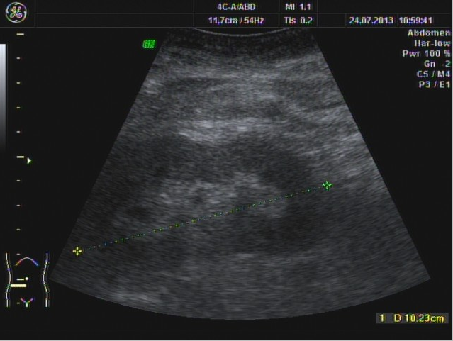
(圖二)2013年7月24日腎臟超音波：顯示腎臟實質病變，併有尿液滯留。
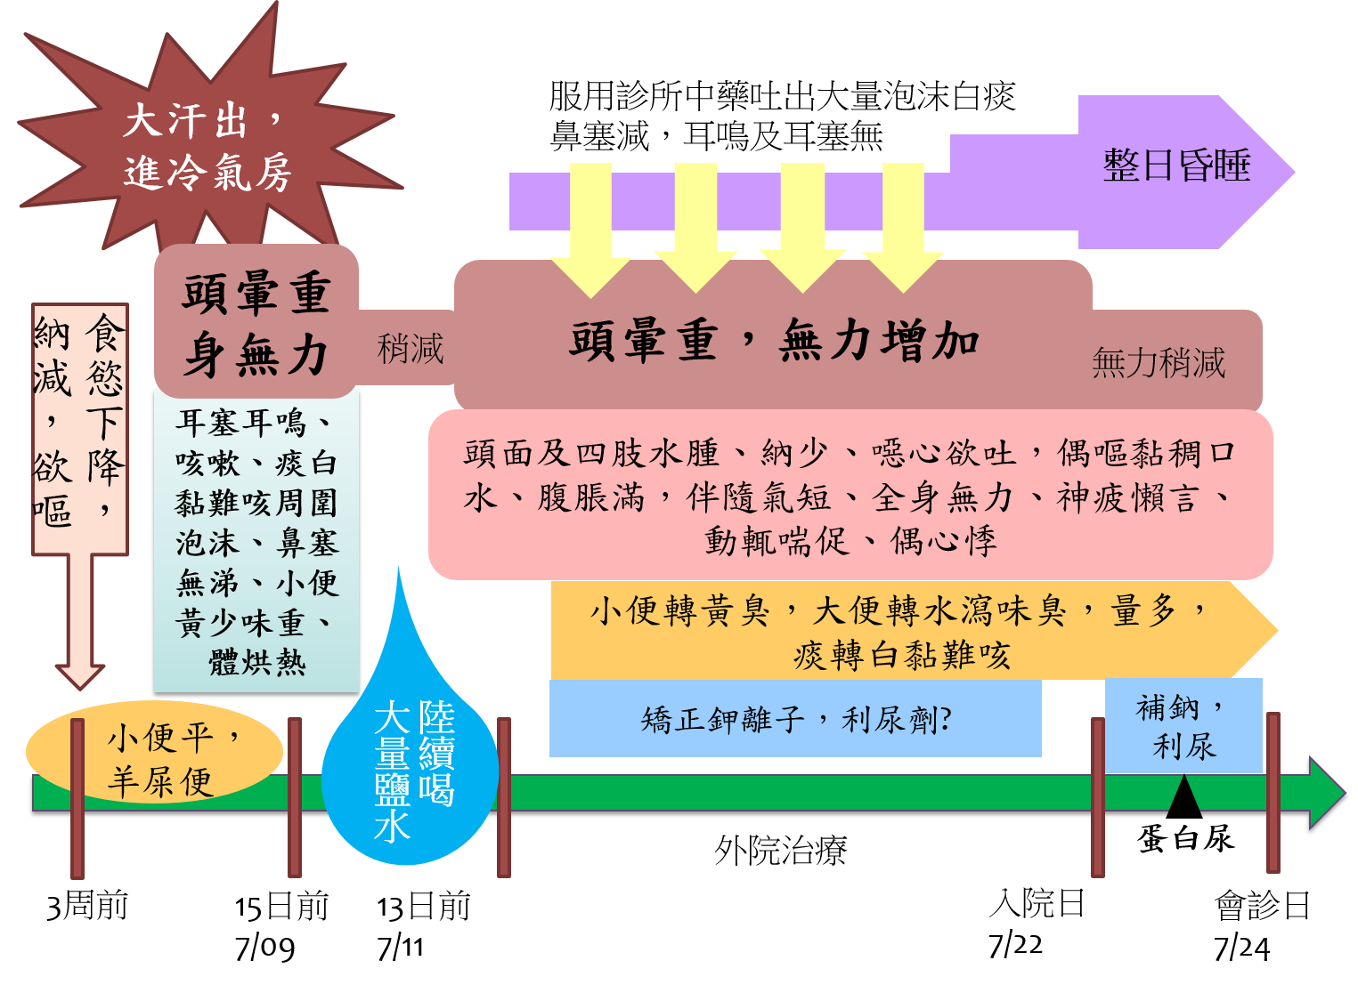
(圖三)病患病程變化時序圖
(IV)、 (四)過去病史：及個人史
(I過去病史：
1).兩年前確診有高血壓以及糖尿病，因服藥順從性差而控制不穩，血糖曾高達400以上。
(II2).低血鈉病史。
(III)3.胃酸逆流病史。
(V、)個人史：：
無抽菸，無喝酒，無嚼檳榔，無藥物或食物過敏史
(VI、) 家族史：
無特殊家族病史
(VII、) 基本生命徵象（2013/07/24）：
T/P/R：體溫：36.8℃/，心跳：80/次/min，呼吸：20次/min，血壓：150/105mmHg (五)基本生命徵象
7/24(會診當時) 體溫：攝氏36.8度，心跳：每分鐘80下，呼吸：每分鐘20次， 血壓：150/105mmHg
(VIII、) (六)實驗室檢查(如表一)
表一 西醫檢查數據(20132013H/07/13~2013/07/24)
 | 外院 | 7/22入院 | 7/23 | 7/24會診
BUN(mg/dL)(5-26) |  | 15
Cr(mg/dL)(0.5-1.3) |  | 0.63
Albumin(g/dL)(3.8-5.3) | 3.1(7/13) |  | 2.6
Urine-Micro Albumin(<1.9 mg/dL) |  |  | 183.6
Na+ (mmol/L)(135-147) | 135 | 111 | 115 | 123
K+(mmol/L)(3.5-4.9) | 2.8 | 4 | 3.8
Osmolality(mOsm/kgH2O)(285-298) |  | 238
Hb(gm/dL ) | 12 | 11.8
Cortisol PM(<10 ug/dL) |  | 11.94
ACTH(<46 pg/mL ) |  |  | 34.9
(IX、) (七)影像學檢查
I
(圖一)2013年7月22日胸部X光影像: 顯示心臟擴大及右下肺葉浸潤。
(圖二)2013年7月24日腎臟超音波：顯示腎臟實質病變，併有尿液滯留。
(X、) 中醫四診（2013/07/24）
(八)中醫四診
1.(I)望診
(1.)1望診：
(1)意識及整體：昏昏欲睡，體肥胖，頭面及四肢水腫，皮膚乾燥(如圖四三三)。側躺，動則呼吸喘促，偶咳嗽，怕熱，不欲蓋被。指甲及眼瞼色淡。小便色深黃。
(圖四三)皮膚乾燥以及足部水腫；右圖下方為正常人的手作為對照
(2.)舌象： (2)望舌(如圖五)
有神，A舌質淡紅乾
(A)神：有神
(B)色：舌淡紅乾
(C)形：，胖大，質裂，邊無齒痕，無震顫或偏歪。
(D)態：無震顫或偏歪
B舌舌苔：薄膩根偏厚，邊少苔。
C舌下絡脈：舌下津少，舌下絡脈寬度>2.7mm，長度>3/5，舌下津少。(如圖五四)
(圖五四) 患者病患舌象：舌淡紅乾，胖大，質裂，苔薄膩根偏厚，舌下津少
(II)2.聞診：
(1.)音：語音低微，音量漸小，乏力懶言。咳嗽痰音，動則呼吸喘促。
(2)2.味：體味重，小便味重，臊。
(III)3.問診：
(1).全身：過去較怕熱，夏天經常中暑，常進出冷氣房，易汗，動輒汗出。現於病房內無汗，體不黏，無力，無法自行下床，怕熱，不欲蓋被。
(2).情緒：懶言，煩躁。
(3.)睡眠：整日昏睡。
(4.)頭項：整日頭暈重，坐起加重，躺下緩解。
(5).五官：無眼睛
(1)A眼：無乾澀，無分泌物。已無
(2)B耳：耳塞耳鳴已無。
(3)C鼻：鼻塞，無涕。
(4)D口：口乾，不欲飲。口不乾渴，不欲飲，飲熱不欲冷。
(5)E咽喉：咽乾。
6.(6)胸部：現咳嗽伴隨痰白黏難咳，周圍稍泡沫，動則喘，偶心悸，無胸悶。
7.飲食腹部：自三3星期前開始食慾差，納少，不飢，欲嘔，偶嘔出黏稠口水液體(無食物殘渣)，。飲水量平。平時飲水量平，口不乾渴，入院以來口不乾渴，飲不多，噁心感，納差，納少，不知飢。
8.(7)小便：自外院住院(12日前)開始小便轉黃味臭，會診前日小便黃，熱，量少，補充水分後緩解，但今日小便仍偏黃濁，味重臊。
9.(8)大便：平時過去羊屎便，難解，每2-3日1次，。自12日前，開始便軟稀或散，不成形，量多，味極臭，近兩日味減，仍臭。
飲食：自3星期前開始食慾差，納少，不飢，欲嘔，偶嘔出黏稠口水液體(無食物殘渣)，飲水量平。平時飲水量平，口不乾渴，入院以來口不乾渴，飲不多，噁心感，納差，納少，不知飢。
(IV)4.切診：
(1.)脈診：整體脈軟短數，勢來去不穩，雙寸不足，脈率偶不整。
(2.)觸診：體無烘熱感，。患者病患自述於入本院前12-15日時身體曾有烘熱感，現觸之不熱。
(3).腹診：腹部按壓軟，扣之心下及全下腹鼓音，下腹部按壓不痛，心下按壓稍硬、，不舒(稍痛)。
(XI、) (九七) 症狀變化時序圖
統整病患其發病程中時間長短，會診之前接受之治療，以及相關症狀出現之先後順序及發展變化以症狀變化時序圖(圖三五)說明表現之，以利病因病機的推演。
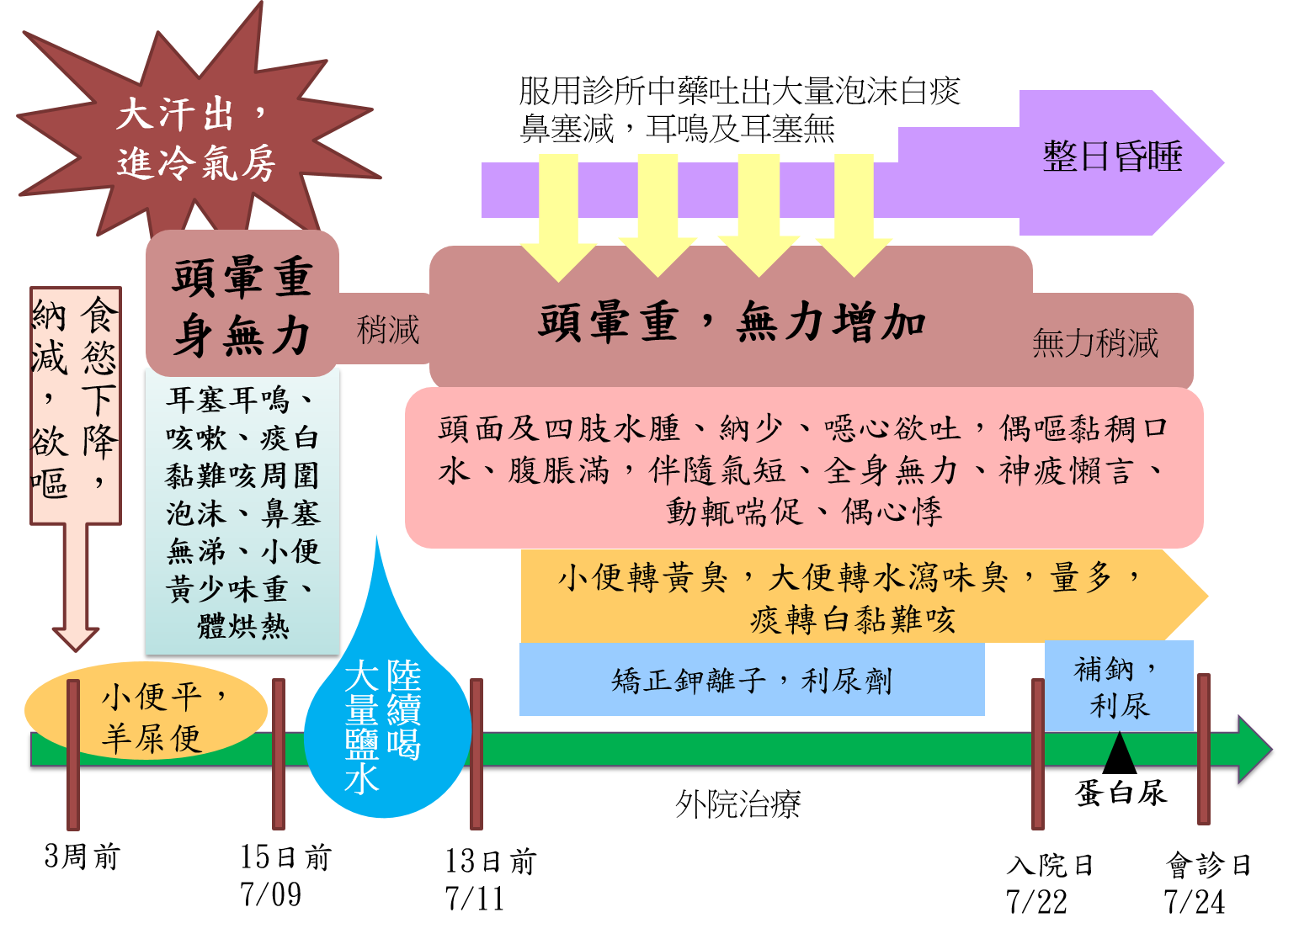
(圖三五)病患病程症狀變化時序圖

(XII、病因病機分析
會診當下患者病患四肢及頭面四肢水腫，辨其水濕內停。併見舌苔薄膩根厚，食慾差納少，不知飢欲嘔，小便味重臊，頭暈整日昏睡等三焦濕熱之症徵。但而患者病患卻皮膚乾燥、彈性下降顯示其組織水分不足^{[12]}，而患者病患口乾、口乾，舌邊苔少、舌質乾裂舌少津少、舌質乾裂，可知其有整體陰虛之象^{[32]}。再者，病患動則喘，偶心悸，脈軟短數雙寸不足，勢來去不穩，脈率偶不整，亦有心氣虛之見證。故病患證屬陰虛水腫（脫水性水腫），夾下焦濕（以利水去下焦濕熱為先）熱兼心氣虛。陰陽互根，陰虛則影響人體陽氣的運作，導致氣化功能失常，水液輸布代謝失職而產生水腫。
依照現代生理病理學解釋水腫的機轉，可因血管內外滲透壓不同，水液從低滲透壓往高滲透壓處流動，水液從血管中滲出蓄積在組織間而產生水腫^{[43]}。再從患者病患的生化數據分析，血液中之白蛋白低下(2.6 g/dl)，代表血液滲透壓低下，導致水液自微血管中流失，滲出於組織間蓄積，產生水腫^{[54]}。患者病患口渴想喝水口乾且皮膚乾燥呈現皺縮，可評估有脫水的狀態，代表血管中的水液不足^{[21]}。Blood urea nitrogen(BUN)代表血中尿素的含量，在腎臟偵測到水液不足的時候，腎臟近端腎小管在重吸收鈉離子與水的時候，會一併重吸收尿素。BUN 與Creatinine(Cre.)可間接代表腎臟過濾的效率，正常狀態BUN與Cre.數據的比值約為20，因BUN在血管中液體缺乏時會上升，故從BUN與Cre.比值＞20可更加證實血管中液體不足 ^{[56]}。人體的陰涵蓋所有人體的物質範圍，包括水液、身體的營養、血液等，故患者病患呈現脫水狀態可視為陰虛的另一證據。

又患者病患舌體胖大，為氣虛或水濕內停的徵象。患者病患舌苔薄膩中根偏厚顯示其濕濁內停且已化熱^{[3]}。患者病患小便味臊且大便軟稀散臭量多，顯示熱在下焦，為濕熱下注所致，但單從病程無法判斷其熱從何而來^{[3]}。
患者病患心悸氣短、全身無力、神疲懶言，動則喘促且上述症狀更加重，對應患者病患整體脈軟短數，勢來去不穩，脈率偶不整，雙寸不足，可證實其有上焦氣虛，但其有心悸表現，故考慮以心氣虛為主^{[3]}。綜上所述，此病人病患證型為陰虛水腫夾下焦濕熱兼心氣虛。) 診斷
(十)中西醫診斷
1.西醫診斷：低容積性低張性低血鈉(Hypovolemic hyotonic hyponatremia)
2.中醫診斷：
病名：水腫
證型：陰虛水腫^{[1]}夾下焦濕熱兼心氣虛
XIII、診斷
1.西醫診斷：低容積性低張性低血鈉(Hypovolemic hypotonic hyponatremia)
2.中醫診斷：水腫。
證型：陰虛水腫^{[361]}夾下焦濕熱兼心氣虛。
XIIIV、治則與處方思維二、治療方法及過程
(I)(一) 中醫治療：
1治則：引水歸道，強心利水，兼祛濕清熱。

2處方：豬苓三錢、茯苓六錢、滑石六錢、阿膠六錢、生白芍六錢、高麗參二錢、杏仁三錢
3服法：每帖煎成350 c.c.，分成3瓶，日服3次，與西藥間隔一小時。
(II)(二) 理法方處方：豬苓三錢、茯苓六錢、滑石六錢、阿膠六錢(烊化)、生白芍六錢、高麗參二錢、杏仁三錢，。煮成540c.c.分成三包，阿膠分次烊化後沖服，日服三次。每帖煎成350 c.c.，分成3瓶，日服3次，與西藥間隔一小時。
(III)方藥分析：藥分析
1. 病因病機理：
會診當下患者四肢及頭面四肢水腫，辨其水濕內停。而患者皮膚乾燥、彈性下降顯示其組織水分不足^{[2]}，而患者口乾、舌邊苔少、舌津少、舌質乾裂，可知其有整體陰虛之象^{[3]}。陰陽互根，陰虛則影響人體陽氣的運作，導致氣化功能失常，水液輸布代謝失職而產生水腫。
依照現代生理病理學解釋水腫的機轉，可因血管內外滲透壓不同，水液從低滲透壓往高滲透壓處流動，水液從血管中滲出蓄積在組織間而產生水腫^{[4]}。再從患者的生化數據分析，血液中之白蛋白低下(2.6 g/dl)，代表血液滲透壓低下，導致水液自微血管中流失，滲出於組織間蓄積，產生水腫^{[5]}。患者口渴想喝水且皮膚乾燥呈現皺縮，可評估有脫水的狀態，代表血管中的水液不足^{[2]}。Blood urea nitrogen(BUN)代表血中尿素的含量，在腎臟偵測到水液不足的時候，腎臟近端腎小管在重吸收鈉離子與水的時候，會一併重吸收尿素。BUN 與Creatinine(Cre.)可間接代表腎臟過濾的效率，正常狀態BUN與Cre.數據的比值約為20，因BUN在血管中液體缺乏會上升，故從BUN與Cre.比值＞20可更加證實血管中液體不足 ^{[6]}。人體的陰涵蓋所有人體的物質範圍，包括水液、身體的營養、血液等，故患者呈現脫水狀態可視為陰虛的另一證據。
又患者舌體胖大，為氣虛或水濕內停的徵象。患者舌苔薄膩中根偏厚顯示其濕濁內停且已化熱^{[3]}。患者小便味臊且大便軟稀散臭量多，顯示熱在下焦，為濕熱下注所致，但單從病程無法判斷其熱從何而來^{[3]}。
患者心悸氣短、全身無力、神疲懶言，動則喘促且上述症狀更加重，對應患者整體脈軟短數，勢來去不穩，脈率偶不整，雙寸不足，可證實其有上焦氣虛，但其有心悸表現，故考慮以心氣虛為主^{[3]}。
總結患者為整體陰虛兼有水濕內停，濕聚化熱而下注於下焦，並兼有心氣虛。
此病患主要病機是陰虛、水濕內停有化熱兼心氣虛，水體液代謝發生障礙，外觀可見全身水腫卻皮膚乾燥，若單純用滋陰法則水濕停聚更甚，單用利水法則陰液更傷，如此非但不能解決矛盾，反使病情加重，故必須滋陰與利水同用，以豬苓湯為主方加減。故
豬苓、茯苓味甘淡、性平，皆能滲利水濕；茯苓同時能助脾運化水濕而健脾。滑石甘、淡、寒，可清熱通淋，滑竅利尿，引熱從小便出。阿膠為血肉之品，可以滋陰潤燥、養血止血及防止利水傷陰。以上諸藥合用，清熱養陰與利水併用，利水而不傷陰、滋陰而不歛邪^{[7-94-6]} 。
由於水液代謝由肺、脾、腎三臟所主，豬苓、茯苓、滑石主要作用在中下焦的脾腎，此病患寸脈不足，肺氣通調水道功能下降，故加上杏仁宣暢上焦肺氣，使肺氣通達而將水液下輸膀胱，使體內水液能順利排出^{[47,7 10]}。

病患Albumin值偏低且有明顯蛋白尿，我們使用阿膠增加膠體滲透壓^{[36]}，提供營養，同時也加上白芍，神農本草經提到芍藥能「利小便」，現代藥理研究發現白芍含有多種醣類(Radix Paeoniae Alba Polysaccharide)可舒張平滑肌細胞，使微血管擴張，後面討論會進一步說明；原本扁塌的微血管經擴張後水液才可以順利進入，膠體滲透壓增加則可把水液留在血管內^{[1, [811, 12]} 。
以上諸藥將水液引回血管中，此時血管中的液體容積增加，會增加心臟的前負荷，考量病患原本心氣不足，故加入高麗參補養心氣以助血液推動，可預防水液回流血管後造成心臟負擔。^{[912][13]}
此處未使用澤瀉，是因為現代研究發現澤瀉的利尿成分主要作用於集尿管，可抑制鈉離子的重吸收而利尿。由於病患住院期間鈉離子低下，故不適合使用澤瀉使鈉離子排出增加^{[12]}。 ^{[103]}
2. 法：引水歸道，強心利水，兼祛濕清熱
3. 方藥：豬苓三錢、茯苓六錢、滑石六錢、阿膠六錢、生白芍六錢、高麗參二錢、杏仁三錢，每帖煎成350 c.c.，分成3瓶，日服3次，與西藥間隔一小時。

XIIIV、方藥分析：
此病患主要病機是陰虛、水濕內停有化熱兼心氣虛，體液代謝發生障礙，外觀可見全身水腫卻皮膚乾燥，若單純用滋陰法則水濕停聚更甚，單用利水法則陰液更傷，如此非但不能解決矛盾，反使病情加重，故必須滋陰與利水同用，以豬苓湯為主方加減。
豬苓、茯苓味甘淡、性平，皆能滲利水濕；茯苓同時能助脾運化水濕而健脾。滑石甘、淡、寒，可清熱通淋，滑竅利尿，引熱從小便出。阿膠為血肉之品，可以滋陰潤燥、養血止血及防止利水傷陰。以上諸藥合用，清熱養陰與利水併用，利水而不傷陰、滋陰而不歛邪^{[7-9]} 。
由於水液代謝由肺、脾、腎三臟所主，豬苓、茯苓、滑石主要作用在中下焦的脾腎，此病患寸脈不足，肺氣通調水道功能下降，故加上杏仁宣暢上焦肺氣，使肺氣通達而將水液下輸膀胱，使體內水液能順利排出^{[7, 10]}。
病患Albumin值偏低且有明顯蛋白尿，我們使用阿膠增加膠體滲透壓，提供營養，同時也加上白芍，神農本草經提到芍藥能「利小便」，現代藥理研究發現白芍含有多種醣類(Radix Paeoniae Alba Polysaccharide)可舒張平滑肌細胞，使微血管擴張，後面討論會進一步說明；原本扁塌的微血管經擴張後水液才可以順利進入，膠體滲透壓增加則可把水液留在血管內^{[1, 11, 12]} 。
以上諸藥將水液引回血管中，此時血管中的液體容積增加，會增加心臟的前負荷，考量病患原本心氣不足，故加入高麗參補養心氣以助血液推動，可預防水液回流血管後造成心臟負擔。^{[13]}
此處未使用澤瀉，是因為現代研究發現澤瀉的利尿成分主要作用於集尿管，可抑制鈉離子的重吸收而利尿。由於病患住院期間鈉離子低下，故不適合使用澤瀉使鈉離子排出增加^{[12]}。
(III)(三) 中醫診療經過(如參考表二及圖六)
表二 中醫會診臨床記錄表 (2013/07/24~2013/07/30)
1022013年 | 7/24 | 7/25 | 7/26 | 7/29 | 7/30
口 | 不渴，飲不多  飲溫，若遇飲冷不舒 | － | － | － | －
動則喘  且  心悸 | 嚴重 | 喘悸、喘悸減 | 稍進 | 動則喘  伴  心跳加快 | 稍進
四肢 | 無力  ，  下肢水腫3+ | 無力減  腳稍可抬  ，  下肢水腫2+ | 無力減  腳可抬，  下肢水腫１+ | 指甲白無力  下肢無水腫無  指甲白 | －  指甲  較不白  下肢水腫無
皮膚乾燥 | 水腫且乾燥 | 仍，乾燥較減 | 仍乾燥仍 | 仍，乾燥較減  膚色變白 | 乾燥續減稍乾  膚色較不白
小便  量㏄ | 黃濁，味重腥臊  7/23 1150^{+＋} 7/23 | 色較淡，味仍  7/24 3860 7/24 | 色較淡，味平  7/25 2510 7/25 | 尿黃，味平  7/28 4000 7/28 | 尿深，味平  2330 7/29 2330
大便 | 便軟散，極臭 | 稍成形，不臭 | 無 | 黃軟散有菜渣 | 10㏄，CC水狀
I/O㏄ | 7/23 +95 7/23 | 7/24 -657 7/24 | -855 7/25 -855 | -2920 7/28 -2920 | +55 7/29 +55
舌診 | 舌紅嫩胖大苔白膩邊少苔，少津舌紅嫩胖大  苔白膩，邊少，津少(黏) | - | - | 無膩苔已無，  偏苔少苔，津多 | 舌下津多
脈診 | 脈勢不穩，  脈率偶不齊，  無力而數，雙尺沉  左脈：滑軟，寸不足，關軟短滑  右脈：沉滑軟 | 較有力 | 較有力 | 較無力，  軟短細，  左脈寸浮軟 | 較有力
處方 | 如下附註 | 守方 | 守方＊３３天 | ＋加黃耆  六錢 | ＋加薑半夏  三錢
附註第一劑處方：
豬苓三錢、茯苓六錢、滑石六錢、阿膠(烊化)六錢、生白芍六錢、滑石六錢、高麗參二錢、生白芍六錢、杏仁三錢。煮成540c.c.分成三包，阿膠分次烊化後沖服，日服三次。先煮除了阿膠外藥材，去滓，內膠烊消盡，溫服。以水淹過其餘藥材煎煮，取180ml(540)，去滓，納入阿膠烊消盡，溫服，日三服。

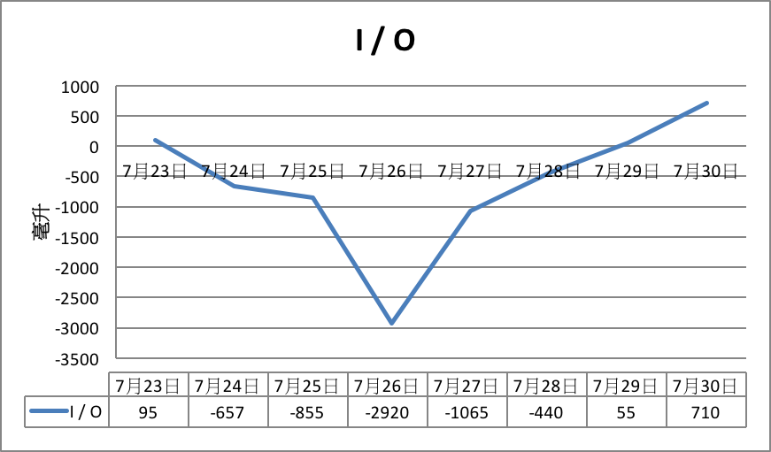
圖六 病患住院會診期間的水液攝取及流失紀錄顯示：7/23~7/26可明顯看出output較input多，代表中醫介入幫助多餘水液代謝排出體外的效果是明顯的；7/26~7/30則可見I/O又逐漸回穩到正常，代表體內水液代謝平衡逐漸恢復，故於7/30症狀穩定而出院返家。

方藥分析：
此病患主要病機是陰虛、水濕內停有化熱兼心氣虛，體液代謝發生障礙，外觀可見全身水腫卻皮膚乾燥，若單純用滋陰法則水濕停聚更甚，單用利水法則陰液更傷，如此非但不能解決矛盾，反使病情加重，故必須滋陰與利水同用，以豬苓湯為主方加減。
豬苓、茯苓味甘淡、性平，皆能滲利水濕；茯苓同時能助脾運化水濕而健脾。滑石甘、淡、寒，可清熱通淋，滑竅利尿，引熱從小便出。阿膠為血肉之品，可以滋陰潤燥、養血止血及防止利水傷陰。以上諸藥合用，清熱養陰與利水併用，利水而不傷陰、滋陰而不歛邪^{[7-9]} 。
由於水液代謝由肺、脾、腎三臟所主，豬苓、茯苓、滑石主要作用在中下焦的脾腎，此病患寸脈不足，肺氣通調水道功能下降，故加上杏仁宣暢上焦肺氣，使肺氣通達而將水液下輸膀胱，使體內水液能順利排出^{[7, 10]}。
病患Albumin值偏低且有明顯蛋白尿，我們使用阿膠增加膠體滲透壓，提供營養，同時也加上白芍，神農本草經提到芍藥能「利小便」，現代藥理研究發現白芍含有多種醣類(Radix Paeoniae Alba Polysaccharide)可舒張平滑肌細胞，使微血管擴張，後面討論會進一步說明；原本扁塌的微血管經擴張後水液才可以順利進入，膠體滲透壓增加則可把水液留在血管內^{[1, 11, 12]} 。
以上諸藥將水液引回血管中，此時血管中的液體容積增加，會增加心臟的前負荷，考量病患原本心氣不足，故加入高麗參補養心氣以助血液推動，可預防水液回流血管後造成心臟負擔。^{[13]}
此處未使用澤瀉，是因為現代研究發現澤瀉的利尿成分主要作用於集尿管，可抑制鈉離子的重吸收而利尿。由於病患住院期間鈉離子低下，故不適合使用澤瀉使鈉離子排出增加^{[12]}。

三、討論
I、陰虛水腫現代醫學治法的省思：
現代醫學對於水腫治療多採用限水，並配合利尿劑的使用。利尿劑可分為好幾種，作用於不同腎小管的位置，以增加鈉或鉀等離子的排出而抑制水液的重吸收，從血管中脫出水液，增加尿液的排出^{[114]}。陰虛水腫患者病患因呈現脫水的狀態─，水液蓄積在組織間隙無法排出血管中水液不足，但血管中水液不足水液蓄積在組織間隙無法排出─，若限水則血管中水液更加仍不足、只使用利尿劑則會加重血管中水液的流失，是無法治療此種狀態下的水腫，反而使病情加重。此時應設法讓組織間隙內的水液回流血管內，循正常代謝路徑排出。
綜上所述，陰虛水腫的患者病患不需限水，反而應該給予少量水液，再配合舒張血管平滑肌的藥物如白芍，以及增加膠體滲透壓的藥物如阿膠^{[36]}，使蓄積組織間的水液回到血管中，再加上利水滲濕的藥物如豬苓、茯苓、澤瀉使水液排出，才能達消除水腫的效果。
對應到此病例討論中的會診病患，會診當下患者病患頭面及四肢水腫，卻皮膚乾燥、舌邊苔少、舌津少、舌質乾裂，可知其有整體陰虛之象，對應於現代醫學是呈現脫水狀態(hypovolemic status) ，屬於中醫的陰虛水腫範圍，故白芍重用六錢兩配合阿膠再加上豬苓、茯苓、澤瀉以構成豬苓湯的加減而得效。
II、古人運用白芍配合阿膠治療小便不利的啟發：
回顧清代張鍚純在《醫學衷中參西錄》中記載醫案：「一婦人年三十許，因陰虛小便不利，積成水腫甚劇。大便亦旬日不通。一老醫投以八正散不效。友人高夷清為出方，用生白芍藥六兩，煎湯兩大碗，再用生阿膠二兩融化其中，俾病人盡儘量飲之。老醫甚為駭疑，夷清力主服之，盡劑而二便皆通，腫亦頓消。後老醫與愚睹面為述其事，且問此等藥何以能治此等病？答曰：此必陰虛不能化陽，以致二便閉塞。白芍藥善利小便，阿膠能滑大便，二藥並用又大能滋補真陰，使陰分充足以化其下焦偏盛之陽，則二便自能利。」 ^{[12]}此醫案中藥物之煎前服法為，之婦人即為陰虛水腫，故重用白芍，且不限水故煎湯兩大碗，俾病人盡飲之以補充水分，再加入烊化阿膠───呼應筆者對本會診病例的治療思路，在煎煮處方時儘量稀煎更加入較多的水以補充較多的水量。
“「一婦人年三十許，因陰虛小便不利，積成水腫甚劇，大便亦旬日不通。一老醫投以八正散不效。」”^{[125]} 八正散方中以木通、瞿麥、車前子、萹蓄、滑石、燈心草等利水滲濕藥為主，為常用的利水通淋藥方，用於濕熱下注，見水腫、小便不利可用之，但此醫案中患者病患以陰虛為主證，故不效。
(脫水性水腫 煎湯兩大碗 陰虛脫水則不必限水 540cc)(阿膠烊化)
而此後來張錫純友人高夷清為此醫案病人病患處方“「生白芍六兩，煎湯兩大碗，再用生阿膠二兩融化其中，……，盡劑而二便皆通，腫亦頓消。」”^{[125]}此段解釋陰虛而二便不通的機轉，陰陽互相轉化，陰虛則陽無以化生，導致生理功能無法正常表現。
白芍善利小便的來源可追溯到《神農本草經》^{[16]}中記載白芍：「性味苦平，無毒，主邪氣腹痛，除血痺，破堅積，寒熱疝瘕，止痛，利小便，益氣」^{[136]}。其中「的利小便」的臨床運使用應建立在患者病患以陰虛為主證時，患者病患應表現為皮膚乾燥，並且伴有其他陰虛見證如：舌苔少、舌津少、脈細，而又兼有小便不利，甚至水腫。陰虛水腫的患者病患從皮膚乾燥可知其失於濡潤，顯示血液分布不均或灌流不足，再輔助現代生化數據顯示BUN/Cre.比值大於20來證實有脫水的情況。陰虛水腫的患者病患因灌流不足，可預測組織微血管呈現的缺血的狀態。而對應到現代藥理研究，發現白芍含有Pentagalloylglucose、, hexagalloylglucose、, heptagalloylglucose、, and octagalloylglucose 等多種醣類^{[147]}可舒張平滑肌細胞，打開微血管前括約肌，使血液重新充盈微血管。由於上述白芍含有的醣類屬於白芍中的微量成分，所以故使用時必須加重劑量，可呼應老前輩高夷清重即使用白芍達六兩，且張鍚純在《醫學衷中參西錄》^{[15]}又描述：「“白芍性善滋陰，而又善利小便，原為陰虛小便不利之主藥也。……，惟力近和緩，必重用之始能建功」^{[152]}”，可見古人處方的劑量還需探究其道理而得以更深應用。。(移往前合在一起)
依而前文面所述白芍可將舒張微血管前括約肌舒張，以恢回復血液灌流，但為了使蓄積組織間的水液能滲透回血管中，還需增加血液中的滲透壓來留住水液。，從上述故上述高夷清醫案裡亦配合使用阿膠的啟發使用。，因阿膠為是一種親水性的膠原蛋白具負離子活性，進入人體易於吸收膠原蛋白，相關研究指出阿膠具有對抗病理性血管通透性增加的作用，可減少血漿滲出，維持膠體滲透壓，使水液從組織間重吸收回血管，增加有效循環血量，有利於微循環的血流灌注恢復正常，使血液動力學狀況得到改善（陳慧慧、馮明建、朱海芳、張路、姜仁禹、張淹，阿膠藥理研究進展，藥物研究，Vol. 31，No. 1，pp. 23-26，2014），藉由血中膠體滲透壓提高， 使水液從組織間重吸收回血管^{[16, 158]}。，index重新安排
故阿膠與白芍合用可使蓄積組織間的水液重新回到血管中，再配合利水滲濕藥物使多餘的水液循正常路徑代謝排出。

III、高麗參強心的用意
心輸出量(cardiac output)是評估價循環系統效率高低的重要指標，心輸出量=心搏血量x心跳速率，心搏血量受心肌收縮力、靜脈回心血量（前負荷）、動脈血壓（後負荷）等因素影響。若前負荷、心肌收縮力增加時，對心搏血量有正向影響；若後負荷增加時，對心搏血量則有負向影響。
此病患屬於脫水性水腫，用白芍、阿膠將水液引回血管內後，血管內血液容積會增加、靜脈回心血量增多，使得心臟前負荷升高，考量病患原本心氣不足、心肌收縮力較弱，可能無法推動突然增加的血液容積，故加入高麗參補強心氣以增強心肌收縮力，使心輸出量增加 ^{[9123]}，幫助血液推動，可預防水液回流血管後造成心臟無法負荷而更加重心氣虛的表現。

四、(五)結論
經由古籍啟發與現代研究輔助，在治療此陰虛水腫病例的過程中，單純採用限水及利尿劑治療，效果不佳，此時若能以中醫辨證為主加用大劑量白芍並搭配阿膠則效如桴鼓。
誌謝
感謝行政院衛生福利部中醫藥司醫1042年度「中醫醫療機構負責醫師訓練」計畫 ( 計畫編號：MOHWCCMP-1042-CMA-20，及MOHW-104-CMA-25006)。??

(五)四、參考資料文獻

1. McGee S1, Abernethy WB 3rd, Simel DL S, M. , A.W. 3rd, and S. DL. The rational clinical examination. Is this patient hypovolemic? The Journal of the American Medical AssociationJAMA, 281(11):1022-1029281(11)：20132, 1999.
2. 陳家旭，診斷學圖表解，大孚書局，台南，pp.106-107，2006。
3. AE, T.. Capillary fluid filtration. Starling forces and lymph flow. Circ Res, 49(3): 557, 1981.
4. G, B. and N. EG. Body fluid dynamics: back to the future. J Am Soc Nephrol, 22(12): 2166-81, 2011.
5. DB, M., C. ME, and P. RB. Plasma creatinine and urea: creatinine ratio in patients with raised plasma urea. British medical journaz, 6092(2): 929–932, 1977.
36. 唐學游，陰虛水腫治療體會，江西中醫學院學報，；9：6，1997。
47. 中國長庚中藥小組合編，中醫中藥學，中國醫藥大學，台中，pp.139、142，2007。
58. 彭主榮、謝慶良，方劑學，中國醫藥大學、長庚大學聯合出版，台中， pp.395，2005。
69. 焦樹德，用藥心得十講，知音出版社，台北，pp.39、41、43、76，2002。
710. 何麗清，論杏仁在經方中的運用，中華中醫藥學刊，25:1500-1502，2007。
811. 楊中賢，臨床中醫內科學講義-脫水性水腫的中醫診斷與治療，中國醫藥大學，台中，pp.192，2008。
912. 鄭春容，高麗參注射液治療血液透析病患低血壓的臨床效果，現代醫藥衛生，22:1712，2006。.
103. 陳曦，澤瀉的研究現狀與進展，中國民族民間醫藥，9:50-53，2011。
114. Burton D RoseBD, R.. Diuretics. Kidney Kidney InternationalInt., 39(2): 336, 1991.
125. 張錫純，中國古典文化精華-醫學衷中參西錄，中國文史出版社，北京，pp.378，2003。
136. 葉明柱，神農本草經臨證發微，上海科學技術出版社，上海，pp.198，2007。
147. H, G.Goto H1, Shimada Y, Akechi Y, Kohta K, Hattori M, Terasawa K.. Endothelium-dependent vasodilator effect of extract prepared from the roots of Paeonia lactiflora on isolated rat aorta. Planta Medica, 62(5): 436-439, 1996.
158. 陳慧慧、馮明建、朱海芳、張路、姜仁禹、張淹，阿膠藥理研究進展，藥物研究，31(1):23-26，2014。
1. 唐學游，，陰虛水腫治療體會，江西中醫學院學報，1997；。9：p.6，1997。.
2. S, M., A.W. 3rd, and S. DL. , The rational clinical examination. Is this patient hypovolemic? JAMA, 1999, . 281(11)：p. 10220132, 1999-1022.
3. 陳家旭，，中醫診斷學圖表解，。大孚書局2006，台南：大孚書局。，pp.P.106-107，2006。
4. AE, T.. , Capillary fluid filtration. Starling forces and lymph flow. Circ Res, 1981, . 49(3): p. 557, 1981-557.
5. G, B. and N. EG,. Body fluid dynamics: back to the future. J Am Soc Nephrol, 2011, . 22(12): p. 2166-2181, 2011..
6. DB, M., C. ME, and P. RB. , Plasma creatinine and urea: creatinine ratio in patients with raised plasma urea. British medical journaz, l, 1977 . 6092(2): p. 929–9932, .1977.
7. 中國長庚中藥小組合編，，中醫中藥學，中國醫藥大學，台中。2007，台中，pp.：中國醫藥大學。P.139、142，2007。
8. 彭主榮、謝慶良，，方劑學，。中國醫藥大學、長庚大學聯合出版，台中2005，台中， pp.：中國醫藥大學、長庚大學聯合出版。P.395，2005。
9. 焦樹德，，用藥心得十講，知音出版社，台北。2002，台北，：知音出版社。pp.P.39、41、43、76，2002。
10. 何麗清，，論杏仁在經方中的運用，。中華中醫藥學刊，2007，.(25):：p. 1500-1502，2007。
11. 楊中賢，，臨床中醫內科學講義-脫水性水腫的中醫診斷與治療，中國醫藥大學，台中。2008，pp.192，2008，台中：中國醫藥大學。
12. 陳曦，，澤瀉的研究現狀與進展，。中國民族民間醫藥，2011，。9:：p.50-553，2011。
13. 鄭春容，，高麗參注射液治療血液透析患者病患低血壓的臨床效果，。現代醫藥衛生，2006，。22:：p. 1712，2006.
14. BD, R., . Diuretics. Kidney Int., 1991,. 39(2): p. 336, 1991.
15. 張錫純，，中國古典文化精華-醫學衷中參西錄。2003，中國文史出版社，北京，pp.：中國文史出版社。P.378，2003。
16. 葉明柱，，神農本草經臨證發微，上海科學技術出版社。2007，上海：上海科學技術出版社，pp.。198，2007。
17. H, G., et al.,. Endothelium-dependent vasodilator effect of extract prepared from the roots of Paeonia lactiflora on isolated rat aorta. Planta Medica, 199, 6：p. 436-4439, 1996.
18. 林景彬，，常用中藥藥理與應用。1985，台中，：中國醫藥學院，pp.。P.484-4491，1985。

陰虛水腫病例之中醫會診辨治心得
Yin-jen Chang^{1*}, Yu-Chen Liu^{2*}, Tsui-yu Tracy Hsieh¹, Ru-Shan Shy¹, Chung-Hsien Yang ^{1,3**}
¹Department of Chinese Medicine, China Medical University Hospital, Taichung, Taiwan.
²Department of Chinese Medicine, China Medical University Beigang Hospital, Yunlin, Taiwan.
³College of Chinese Medicine, China Medical University, Taichung, Taiwan.

* The authors provided equal contributions
**Correspondence to: Dr. Chung-Hsien Yang, Department of Chinese Medicine, China Medical University Hospital, Tel:886-4-22052121~1671; E-mail: ycsOOI8@msI2.hinet.net
Abstract
We present a case that an edema inpatient with hypotonic, hypo-albuminemia and hyponatremia when admission. After the Western medical treatment, edema is persistent; therefore, her family would like to consult the Chinese Medicine Department in out hospital for further evaluation.
The patient presented with whole body edema with skin dryness and desquamation. Her urea nitrogen and creatinine (BUN/Creatinine) ratio was greater than 20. The tongue diagnosis showed pink fissured enlarged tongue and a thin-slimy root-thick dry fur. The pulse diagnosis revealed a rapid but soft pulse with unstable and small amplitude, weak pulse at bilateral cun, and occasionally irregular pattern.
The diagnosis was yin deficiency edema originated from dehydration, lower burner damp-heat with heart qi deficiency. The patient was administered a modified formula of “Zhu-Ling-Tang” with Ass Hide Glue to enrich yin, to clear away heat, and to drain off dampness. We also used a large quantity of Radix Paeoniae Alba to dilate the arteriolar sphincter and let blood flow into capillary. This would help the translocation of retained water in interstitial spaces back into vessels, and finally eliminate the excessive water through urination. In addition, we added Korean ginseng to improve heart qi and contraction for the protection of heart from overload.
After two days of treatment, the patient’s edema was relieved. During this hospital course, we slightly varied formula based on patient’s conditions. The patient was stabilized and discharged in seven days and regularly followed-up in outpatient department.

Keywords: yin deficiency, edema, dehydration, Chinese Medicine, Radix Paeoniae Alba, Ass Hide Glue.We have been mislead to believe that edema is due to overdrinking of water. The opposite is true, prolonged dehydration had cause edema.

Signs and symptoms in adults and teenagers are: dizziness, dark urine (orange-yellow colored and with especially strong odor), dry mouth, weakness, inability to urinate, nausea, and vomiting. Pitting edema is another symptom that might be observed, especially in old people affected by dehydration. In case of people affected by pitting edema, swelling is observed due to fluid retention in the body tissues. When pressure is applied to the swollen area, it leaves a dent in the skin that stays for some time, even after the pressure is released.
Read more at Buzzle: HYPERLINK "http://www.buzzle.com/articles/recognizing-dehydration-symptoms.html" http://www.buzzle.com/articles/recognizing-dehydration-symptoms.html
Signs and Symptoms
Signs and symptoms in adults and teenagers are: dizziness, dark urine (orange-yellow colored and with especially strong odor), dry mouth, weakness, inability to urinate, nausea, and vomiting. Pitting edema is another symptom that might be observed, especially in old people affected by dehydration. In case of people affected by pitting edema, swelling is observed due to fluid retention in the body tissues. When pressure is applied to the swollen area, it leaves a dent in the skin that stays for some time, even after the pressure is released.
Dehydration symptoms are usually easy to determine. These include dry and sticky mouth, weakness, dry skin when it usually is oily (of course some people normally have dry skin), low blood pressure, headaches, dizziness, etc. Decreased rate of urination, constipation, extreme thirst, lack of sweat and fever are also some of the other symptoms of dehydration. A number of times, cramps in the muscles could be due to dehydration. Heart palpitations need not necessarily always point to heart problems, they can also be due to scarcity of water and electrolytes in the body. Similarly, weakness also points to decreased levels of water and electrolytes.
Read more at Buzzle: HYPERLINK "http://www.buzzle.com/articles/recognizing-dehydration-symptoms.html" http://www.buzzle.com/articles/recognizing-dehydration-symptoms.html

